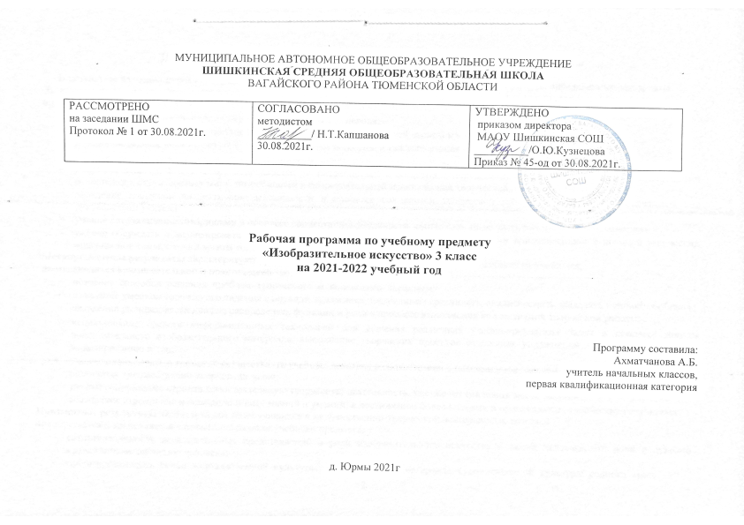1. Планируемые результаты освоения учебного предмета «Изобразительное искусство»
В результате изучения курса «Изобразительное искусство» в начальной школе должны быть достигнуты определенные результаты.
Личностные результаты отражаются в индивидуальных качественных свойствах учащихся, которые они должны
приобрести в процессе освоения учебного предмета по программе «Изобразительное искусство»:
- чувство гордости за культуру и искусство Родины, своего народа;
- уважительное отношение к культуре и искусству других народов нашей страны и мира в целом;
- понимание особой роли культуры и искусства в жизни общества и каждого отдельного человека;
- сформированность эстетических чувств, художественно-творческого мышления, наблюдательности и фантазии;
- сформированность эстетических потребностей — потребностей в общении с искусством, природой, потребностей в творческом отношении к окружающему миру, потребностей в самостоятельной практической творческой деятельности;
- овладение навыками коллективной деятельности в процессе совместной творческой работы в команде одноклассников под руководством учителя;
- умение сотрудничатьс товарищами в процессе совместной деятельности, соотносить свою часть работы с общим замыслом;
- умение обсуждать и анализировать собственную художественную деятельность и работу одноклассников с позиций творческих задач данной темы, с точки зрения содержания и средств его выражения.
Метапредметные результаты характеризуют уровень сформированности универсальных способностей учащихся,
проявляющихся в познавательной и практической творческой деятельности:
- освоение способов решения проблем творческого и поискового характера;
- овладение умением творческого видения с позиций художника, т.е. умением сравнивать, анализировать, выделять главное, обобщать;
- овладение умением вести диалог, распределять функции и роли в процессе выполнения коллективной творческой работы;
- использование средств информационных технологий для решения различных учебно-творческих задач в процессе поиска дополнительного изобразительного материала, выполнение творческих проектов отдельных упражнений по живописи, графике, моделированию и т.д.;
- умение планировать и грамотно осуществлять учебные действия в соответствии с поставленной задачей, находить варианты решения различных художественно-творческих задач;
- умение рационально строить самостоятельную творческую деятельность, умение организовать место занятий;
- осознанное стремление к освоению новых знаний и умений, к достижению более высоких и оригинальных творческих результатов.
Предметные результаты характеризуют опыт учащихся в художественно-творческой деятельности, который
приобретается и закрепляется в процессе освоения учебного предмета:
- сформированность первоначальных представлений о роли изобразительного искусства в жизни человека, его роли в духовно-нравственном развитии человека;
- сформированность основ художественной культуры, в том числе на материале художественной культуры родного края,
- эстетического отношения к миру; понимание красоты как ценности, потребности в художественном творчестве и в общении с искусством;
- овладение практическими умениями и навыками в восприятии, анализе и оценке произведений искусства;
- овладение элементарными практическими умениями и навыками в различных видах художественной деятельности (рисунке, живописи, скульптуре, художественном конструировании), а также в специфических формах художественной деятельности, базирующихся на ИКТ (цифровая фотография, видеозапись, элементы мультипликации и пр.);
- знание видов художественной деятельности: изобразительной (живопись, графика, скульптура), конструктивной (дизайн и архитектура), декоративной (народные и прикладные виды искусства);
- знание основных видов и жанров пространственно-визуальных искусств;
- понимание образной природы искусства;
- эстетическая оценка явлений природы, событий окружающего мира;
- применение художественных умений, знаний и представлений в процессе выполнения художественно-творческих работ;
- способность узнавать, воспринимать, описывать и эмоционально оценивать несколько великих произведений русского и мирового искусства;
- умение обсуждать и анализировать произведения искусства, выражая суждения о содержании, сюжетах и выразительных средствах;
- усвоение названий ведущих художественных музеев России и художественных музеев своего региона;
- умение видеть проявления визуально-пространственных искусств в окружающей жизни: в доме, на улице, в театре, на празднике;
- способность использовать в художественно-творческой деятельности различные художественные материалы и художественные техники;
- способность передавать в художественно-творческой деятельности характер, эмоциональные состояния и свое отношение к природе, человеку, обществу;
- умение компоновать на плоскости листа и в объеме задуманный художественный образ;
- освоение умений применять в художественно—творческой деятельности основ цветоведения, основ графической грамоты;
- овладение навыками моделирования из бумаги, лепки из пластилина, навыками изображения средствами аппликации и коллажа;
- умение характеризовать и эстетически оценивать разнообразие и красоту природы различных регионов нашей страны;
- умение рассуждатьо многообразии представлений о красоте у народов мира, способности человека в самых разных природных условиях создавать свою самобытную художественную культуру;
- изображение в творческих работах особенностей художественной культуры разных (знакомых по урокам) народов, передача особенностей понимания ими красоты природы, человека, народных традиций;
- умение узнавать и называть, к каким художественным культурам относятся предлагаемые (знакомые по урокам) произведения изобразительного искусства и традиционной культуры;
- способность эстетически, эмоционально воспринимать красоту городов, сохранивших исторический облик, — свидетелей нашей истории;
- умение объяснятьзначение памятников и архитектурной среды древнего зодчества для современного общества;
- выражение в изобразительной деятельности своего отношения к архитектурным и историческим ансамблям древнерусских городов;
- умение приводить примерыпроизведений искусства, выражающих красоту мудрости и богатой духовной жизни, красоту внутреннего мира человека.

В результате изучения предмета "Изобразительное искусство"
у обучающихся будут сформированы:
- основы художественной культуры: представления о специфике искусства, потребность в художественном творчестве и в общении с искусством;
- начнут развиваться образное мышление, наблюдательность и воображение, творческие способности, эстетические чувства, формироваться основы анализа произведения искусства;
- формируются основы духовно-нравственных ценностей личности, будет проявляться эмоционально-ценностное отношение к миру, художественный вкус;
- появится способность к реализации творческого потенциала в духовной, художественно-продуктивной деятельности, разовьется трудолюбие, открытость миру, диалогичность;
- установится осознанное уважение и принятие традиций, форм культурной, исторической, социальной и духовной жизни родного края, наполнятся конкретным содержание понятия Отечество»,«родная земля», «моя семья и род», «мой дом», разовьется принятие культуры и духовных традиций много национального народа Российской Федерации, зародится социально ориентированный и взгляд на мир;
- будут заложены основы российской гражданской идентичности, чувства гордости за свою Родину, появится осознание своей этнической и национальной принадлежности, ответственности за общее благополучие.
Обучающиеся получат возможность научиться:
- умениям и навыкам восприятия произведений искусства; понимать образную природу искусства; давать эстетическую оценку явлениям окружающего мира;
- навыкам сотрудничества со взрослыми и сверстника научатся вести диалог, участвовать в обсуждении значимых явлений жизни и искусства;
- различать виды и жанры искусства, называть ведущие художественные музеи России (и своего региона);
-использовать выразительные средства для воплощения собственного художественно-творческого замысла; выполнять простые рисунки и орнаментальные композиции, используя язык компьютерной графики в программе Paint.

2. Содержание учебного предмета «Изобразительное искусство»

Искусство вокруг нас
Искусство в твоем доме – 8 ч
Твои игрушки придумал художник. Посуда у тебя дома. Мамин платок. Обои и шторы в твоем доме. Твои книжки. Поздравительная открытка. Что сделал художник в нашем доме (обобщение темы).

Искусство на улицах твоего города – 7 ч
Памятники архитектуры — наследие веков. Парки, скверы, бульвары. Ажурные ограды. Фонари на улицах и в парках. Витрины магазинов. Транспорт в городе. Что делал художник на улицах моего города (села) (обобщение темы).

Художник и зрелище – 11 ч
Художник в цирке. Художник в театре. Маски. Театр кукол. Афиша и плакат. Праздник в городе. Школьный праздник-карнавал (обобщение темы).

Художник и музей – 8 ч

Музеи в жизни города. Изобразительное искусство. Картина-пейзаж. Картина-портрет. Картина-натюрморт. Картины исторические и бытовые. Скульптура в музее и на улице. Художественная выставка (обобщение темы).

3. Тематическое планирование

№ |  | Тема урока
Искусство в твоем доме(8 ч)
1 | Твои игрушки. Лепка игрушки из пластилина или глины
2 | Твои игрушки. Роспись по белой грунтовке.
3 | Посуда у тебя дома.Лепка посуды с росписью по белой грунтовке.
4 | Обои и шторы у тебя дома. Создание эскизов обоев или штор для комнаты, имеющей четкое назначение (спальня, гостиная, детская).
5 | Мамин платок. Создание эскиза платка для мамы, девочки или бабушки (праздничного или повседневного).
6 | Твои книжки. Разработка детской книжки-игрушки с иллюстрациями.
7 | Открытки. Создание эскиза открытки или декоративной закладки
8 | Труд художника для твоего дома (обобщение темы)
Искусство на улицах твоего города (7 ч)
9 | Памятники архитектуры. Изображение одного из архитектурных памятников Санкт-Петербурга.
10 | Парки, скверы, бульвары. Изображение парка, сквера.
11 | Ажурные оградыСоздание проекта ажурной решетки или ворот - вырезание из цветной бумаги, сложенной гармошкой.
12 | Волшебные фонари. Графическое изображение или конструирование формы фонаря из бумаги.
13 | Витрины. Создание проекта оформления витрины любого магазина
14 | Удивительныйтранспорт. Нарисовать образы фантастических машин (наземных, водных, воздушных).
15 | Труд художника на улицах твоего города. (обобщение темы). Создание коллективного панно «Наш город»
Художник и зрелище (11 ч)
16 | Художник в цирке. Выполнение рисунка или аппликации на тему циркового представления.
17 | Художник в театре. Театр на столе - создание картонного макета.
18 | Художник в театре. Создание персонажей сказки для игры в спектакля
19  20 | Театр кукол.  Создание куклы к кукольному спектаклю.
21 | Маски.
22 | Конструирование выразительных и острохарактерных масок.
23 | Афиша и плакат.
24 | Создание эскиза плаката -афиши к спектаклю или цирковому представлению.
25 | Праздник в городе. Выполнение рисунка «Праздник в городе».
26 | Школьный карнавал (обобщение темы)
Художник и музей (8 ч)
27 | Музей в жизни города
28 | Картина-пейзаж.Изображение пейзажа по представлению с ярко выраженным настроением
29 | Картина-портрет. Создание портрета кого- либо из хорошо знакомых людей (одного из родителей, друга, подруги) или автопортрета (по представлению).
30 | Картина-натюрморт. Создание натюрморта (изображение натюрморта по представлению).
31 | Картины исторические и бытовые. Изображение яркого общезначимого события.
32 | Скульптура в музее и на улице.
33 | Лепка фигуры человека или животного (в движении) для парковой скульптуры.
34 | Художественная выставка (обобщение темы)

